Da Rivista della Congregazione Somasca, 1925, n. 1, pag. 62-65.

P. Giovanni Zonta

L’Orfanotrofio S. Girolamo Emiliani in Treviso

Questo ancor piccolo ma promettente Orfanotrofio è posto in una località assai ridente, a mezzogiorno della città, poco fuori delle mura, a pochi passi dal ponte Garibaldi, sotto il quale, per una cascatella, scorre fragorosamente il Sile, che manda pure un suo ramo ad allietare ed irrigare la soprastante campagna, facendolo passare proprio sotto le finestre del fortunato Istituto, che fino al 1909 si chiamava “ Villa Battistinà “ perché deliziosa dimora dei Signori Luigi Mandruzzato e Cornelia Pinelli.

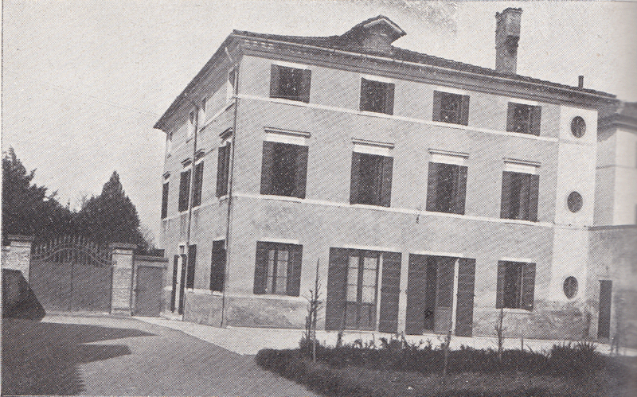

Questi benefici sposi, dopo la morte immatura del loro unico Battistino, con atto del 29 Ottobre 1898, lasciarono erede della metà delle loro sostanze la Congregazione Somasca, affinché questa assumesse l’obbligo di aprire in Treviso e precisamente nella loro dimora, in Santa Maria di Caffoncello, parrocchia di Sant’Antonino, un Orfanotrofio pei bambini poveri del comune, i quali fossero orfani di ambedue i genitori, o anche di un solo di essi.
Morto poi l’11 Luglio 1903 il Signor Luigi Mandruzzato, la Signora Pinelli, di lui sposa, desiderosa di veder presto attuata l’apertura del suo caro Orfanotrofio, prima che il Signore la chiamasse a ricevere il premio delle sue virtù, non solo sostenne nel frattempo, a vantaggio del futuro santo ricovero, varie spese per circa 19 mila lire ma nel 1909 rinunciò legalmente anche all’usufrutto che godeva sopra tutta sostanza del compianto marito, e poi, fatta adattare alla meglio per sua abitazione la vicina casetta del suo ortolano, si apprestò ad abbandonare la sua antica dimora perchè in essa venissero presto accolti i primi orfanelli.
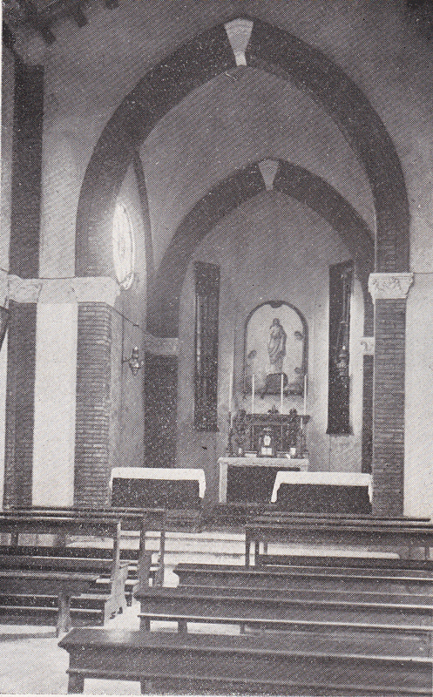
Era intenzione dei Padri, per gratitudine verso i Signori benefattori intitolare il nuovo Istituto “ Orfanotrofio Mandruzzato “, ma la piissima Signora, rinunciando anche in questo alla vanità del mondo, volle invece che si chiamasse “ Orfanotrofio San Girolamo Emiliani “, assicurando che questo era pure il desiderio del suo indimenticabile sposo; e tanta era la devozione che questi benefattori nutrivano per il nostro Santo Fondatore che in una lettera della signora Pinelli al Rev.mo P. Generale, P. Pacifici, del 17 Dicembre 1908, tra le altre cose è dichiarato ancor questo: “ E’ libera poi la Congregazione Somasca di unire tra gli Orfani quegli aspiranti allo stato religioso che crederà meglio, e il desiderio del mio povero marito e mio é anche questo che l’Orfanotrofio cioè sia un semenzaio di Religiosi Somaschi “.
Il 2 Marzo 1909 il P. Don Enrico Verghetti, Parroco del Santuario di Santa Maria Maggiore, benedisse la cappella del nuovo Orfanotrofio e nello stesso giorno il futuro Rettore, P. Don Pasquale Farinacci, e Fr. Pietro Paperone presero possesso del locale, nel quale poi, il 31 dello stesso mese, alle 4 pom. fecero il loro ingresso i sei primi orfanelli, che presto passarono a otto, dieci, dodici, ma non più in là, data la ristrettezza del locale.
La vita tranquilla, l’amenità del sito, abbellito dinanzi alla casa da un giardino e da un boschetto, e attorniato da tre campi di terra ben coltivati da apposito colono, e il cibo sano e abbondante che venne tosto ammanito agli orfanelli, fecero sì che i fanciulli ivi ricoverati guadagnassero subito e molto in sanità, colorito e robustezza.
Fin da principio essi frequentarono sempre le scuole Elementari del Comune, e qualcuno, finite queste, anche le scuole Tecniche; nessuno fu mandato ad apprendere un’arte, perché i genitori, non appena i figlioli raggiungono l’età opportuna per andare a bottega e guadagnare qualche soldo, bramano ritirarli a casa.
Nel 1911 era venuto quale Rettore, in luogo del P. Farinacci P. Don Francesco Pascucci, e l’Istituto continuò la sua vita felice fino allo scoppiar della guerra, rimanendo aperto anche durante l’imperversare di quella, nonostante la pioggia delle granate. Ma dopo Caporetto non fu più possibile rimanere. Il 1° Novembre il P. Pascucci riconsegnava ciascun orfanello alla propria famiglia, e il giorno 2 egli stesso partiva per Roma.
Terminata l’orribile guerra, non appena fu concesso ai profugli far ritorno alle loro case, i Padri Superiori mandarono a Treviso quale Rettore dell’Orfanotrofio il Rev.do P. Don Giuseppe Di Tucci e suo aiutante il Fr. Luigi Rivaletto. L’Istituto era stato nel frattempo derubato di tante cose e assai rovinato. Fu quindi primo pensiero del nuovo Rettore far ristaurare a poco a poco i locali e arredarli di nuovo. Nel mese di settembre si poté finalmente riaprire agli orfani il loro asilo di pace, cosicché ben presto la vita dell’Orfanatrofio riprese il suo ritmo e andò in seguito sempre migliorando, mercè lo zelo indefesso del P. Di Tucci e per la carità dei buoni.
Gli orfani al presente sono diciotto, ma non appena si potranno licenziare gli inquilini che abitano alcune casette contigue, le quali sono proprietà dell’Istituto, è intenzione del P. Rettore di adattare quelle casette ad abitazione degli Orfani, al quale scopo è già preparato un apposito progetto.

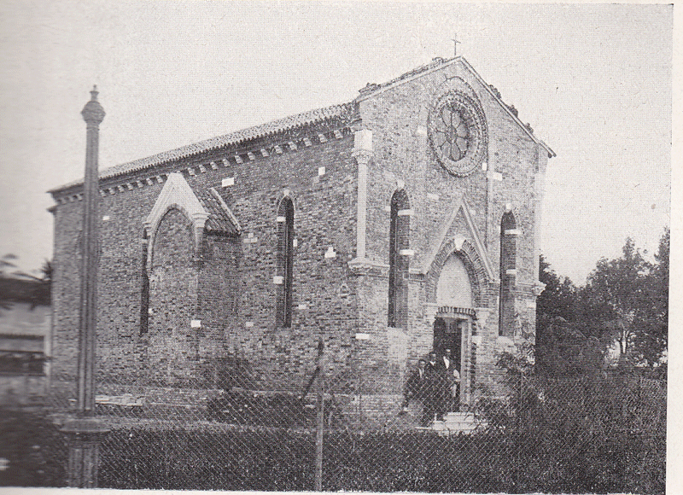

Intanto però in questi ultimi anni si é potuto far sorgere una artistica e assai ammirata chiesina, dedicata a Santa Maria Immacolata di Caffoncello. Fu questa edificata per volere della pia benefattrice e, la maggior parte, a sue spese, erogando essa per quella tutti i suoi risparmi fatti a gran fatica, dopo la spontanea precedente rinunzia di quasi tutto il suo.
Fu architetto di questa gotica chiesetta l’ingegnere Luigi Candiani, molto giovane ancora, ma già rinomato per varii ed importanti lavori edilizi. L’opera non è ancora completamente terminata, essendo rimasto a mezzo il campanile e avendo dovuto rimandare a tempi migliori la decorazione della facciata per mancanza di mezzi, essendosi già speso più di quanto era stato preventivato. Voglia il Cielo che qualche munifico amatore delle arti belle pensi di concorrere perché sì possa veder presto terminata l’artistica casa del Signore.
San Girolamo benedica sempre e faccia prosperare l’Orfanotrofio che porta il suo nome.

P. Giovanni Zonta

